Annexe 2 - Appréciation de la participation des habitants

La participation des habitants est un élément fondamental et spécifique du fonctionnement des structures AVS (partie 1 de la présente circulaire), mais aussi un levier de réussite de la politique AVS (partie 4 de la circulaire).
Ainsi, les données chiffrées recueillies auprès des structures AVS témoignent de la place centrale de la participation des habitants et du caractère protéiforme de sa mise en œuvre au quotidien.
Chaque année, plus de 6,2 millions de personnes fréquentent un centre social ou un espace de vie sociale. Parmi elles, près de 3 millions participent directement aux actions, projets et services proposés, et plus de 2,7 millions prennent part aux événements organisés.
La participation se traduit par un engagement direct dans la gouvernance des structures. Plus de 41 000 habitants siègent dans les instances de pilotage des centres sociaux et espaces de vie sociale. Ils y consacrent chaque année près de 1,4 million d’heures de bénévolat, pour la conduite des projets sociaux locaux.
Au-delà de la fréquentation et du bénévolat, la capacité d’initiative des habitants occupe une place centrale. Ainsi, en 2022, plus de 14 000 initiatives d’habitants ou de collectifs ont été accompagnées par les centres sociaux et les espaces de vie sociale, touchant plus de 65 000 personnes.

En complément de la circulaire, cette annexe propose quelques exemples concrets d’outils permettant de valoriser et d’apprécier la participation des habitants.
- Un exemple d’approche théorique
Dans le cadre de l’étude des mécanismes interventionnels au sein des structures, la participation des habitants fait l’objet de plusieurs attentions :
- Identifier les besoins et souhaits des habitants et encourager leur expression : adopter une attitude générale intégrant un questionnement continu et informel des habitants sur leurs aspirations (par exemple, les enfants sont encouragés à exprimer leurs souhaits sur les activités à organiser pendant les vacances scolaires) et ainsi capter les besoins diffus sur le territoire.
- Accompagner les initiatives individuelles et collectives : encourager les habitants à « faire par eux-mêmes » et à s’impliquer dans des démarches de participation plus collectives. Cela passe par la valorisation et l’accompagnement d’initiatives individuelles (par exemple, organiser une activité de troc), ou encore par l’encouragement à la participation des habitants à la gouvernance de la structure.
- Distinguer différentes modalités de cette participation :
• La première fréquentation par un individu, c’est-à-dire l’établissement du premier contact (première participation à une activité organisée par la structure) ;
• La fidélisation de cet individu, le fait de revenir participer à une activité (la même ou une autre) ;
• La diversité des publics accueillis dans la structure, sur le plan du genre, de la classe sociale, de l’origine, de l’âge, et également selon des critères propres à chaque contexte local (quartier de résidence, école fréquentée, ou encore ancienneté d’implantation sur le territoire) ;
• La mixité suppose de réunir différents publics dans une même activité (selon les critères de diversification évoqués).

- Un exemple déployé dans les structures AVS : le parcours d’habitant
Le parcours d’habitant permet d’illustrer individuellement et concrètement l’évolution d’un habitant (ou d’une famille), son changement de positionnement et/ou de statut au sein de la structure AVS, et donc l’impact réel des actions menées par le centre social ou l’EVS, sur les habitants qui le fréquentent. Il permet d’identifier et de retracer les différents éléments et évènements qui ont impacté sa vie, de manière positive ou négative, et d’essayer de percevoir ce qui a constitué un frein ou au contraire un levier pour améliorer sa situation personnelle, sa vie familiale, sa vie sociale ou professionnelle, son rapport aux institutions, sa confiance en soi, son degré d’autonomie...
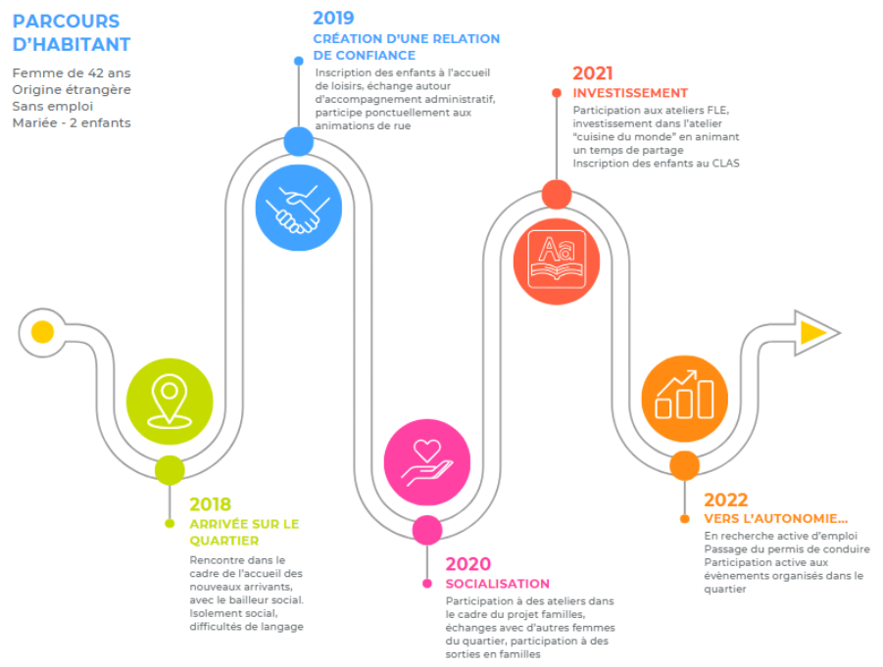
- Un outil impulsé par de L’Union Régionale des Centres Sociaux des Pays de la Loire : les chemins de la participation
Cet outil propose des fiches pratiques pour mieux accompagner la participation des habitants :
- Mieux accueillir les habitants
- Mobiliser davantage les bénévoles
- Répondre au mieux aux besoins des habitants
- Accompagner le parcours des bénévoles...

- Un outil en cours d’expérimentation : Le Baromètre de la participation
Expérimenté à la Réunion en 2024/2025, en partenariat avec la fédération des CS et EVS 974, le baromètre de la participation des habitants « Mi participe ti peu, bon peu, en tacon » (je participe un peu, moyennement, beaucoup)” se définit comme :
- une aide à la mesure du progrès réalisé en termes de participation des habitants, entre la situation de départ au moment de l’agrément et la période de mise en œuvre du projet social et familial.
- un outil pour la structure, qui permet d’alimenter le dialogue avec la Caf dans l’évaluation de la mise en œuvre du projet sur l’item participation des habitants.
- un outil flexible, propice à la réflexion sur la participation des habitants, adaptable selon les territoires et les structures. L’objectif n’est pas d’imposer de manière uniforme une méthodologie ou un résultat attendu, mais de mesurer la réalité, la diversité des actions mises en œuvre, leurs intentions recherchées et leurs résultats.
- une grille d’auto-positionnement de l’habitant et de la structure avec des indicateurs simples à compléter, de questions à renseigner, au moment de l’agrément, puis sur les temps partagés d’évaluation.

L’objectif est de rendre lisible et accessible la participation des habitants, y compris les jeunes, les familles, et les publics éloignés des institutions, en donnant à voir un véritable parcours du bénévole au sein de l’équipement.

Grâce au baromètre de la participation des habitants, la structure a la possibilité d’auto-évaluer sa vitalité, sa capacité à mobiliser, le niveau de contribution des habitants.
Il propose une échelle de la participation individuelle, à partir des items suivants :
· Être présent dans l’activité
· Prendre la parole dans l’activité
· Aider dans l’activité
· Proposer – solliciter dans l’activité
· Animer l’activité
· Faire en autonomie l’activité
Il sera intéressant de mesurer ce que cela produit en matière d’impact sur :
· l’espace de vie et l’environnement, à l’échelle collective
· la personne elle-même : ce que cela a produit ou changé, à l’échelle individuelle.

Pour aller plus loin : contact auprès de Virginie Dérand, Caf 974

L’action des centres sociaux et des espaces de vie sociale : quel impact sur les habitants et les territoires ? n° 229 - 2025 collection L'e-ssentiel Cnaf

